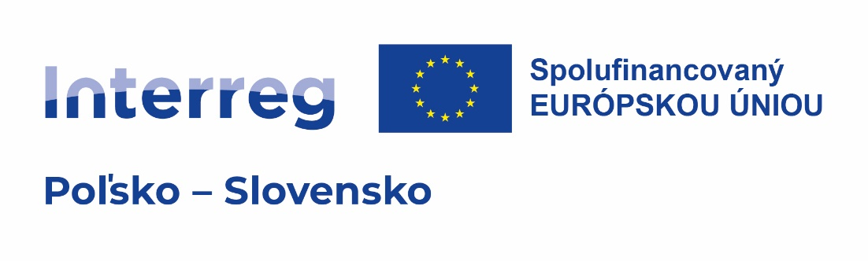

**Cestou dreva**

pamiatkami drevenej architektúry a prírodného dedičstva vo Wisle a Ružomberku

číslo projektu: PLSK.03.01-IP.01-0004/23

**Ružomberok a poľská Wisla sa vydali cestou dreva**

tlačová správa

Ružomberok, ...... 2024

*Cestou dreva. Taký je názov prvého úspešného projektu mesta Ružomberok, podporeného z programu cezhraničnej spolupráce Interreg Poľsko – Slovensko 2021-2027. Je zameraný na rozvoj spoločného potenciálu cestovného ruchu v Ružomberku i jeho okolí a v poľskej Wisle a obidvaja partneri ho s rozpočtom 712 602,85 € budú realizovať od októbra 2024 do apríla 2026.*

Projekt je výsledkom aktívnej spolupráce mesta s poľským partnerom, ktorá započala v roku 2022 a zintenzívnila sa po podpise Dohody o partnerskej spolupráci s mestom Wisla 1. júna 2023. Projekt bol podporený na základe rozhodnutia Monitorovacieho výboru dňa 19.06.2024 na základe rozhodnutia č. 17/2024.

Obidva partnerské mestá ním reagujú na spoločné problémy v oblastiach cestovného ruchu, podpory podôb prírodného a kultúrneho dedičstva, ako i vzájomnej propagácie, publicity a prepojenia svojich jedinečností. Chcú podporiť doposiaľ absentujúcu spoločnú turistickú ponuku, zvýšiť kvalifikáciu a odborné kompetencie pracovníkov v oblastiach cestovného ruchu či kultúrneho turizmu, pripraviť spoločné cezhraničné produkty a zvýšiť i využitie kultúrneho potenciálu v partnerských mestách. Zámerom je i dobudovať, rozšíriť a dovybaviť udržateľnú, prístupnú a k prostrediu priateľskú infraštruktúru cestovného ruchu v prihraničnom území.

Pre mesto Ružomberok bude v rámci projektu podstatná jeho investičná časť, v rámci ktorej sa v sume takmer 90 tisíc euro osadia nové prvky mobiliára a imobiliára vo Vlkolínci so zámerom zlepšiť a zvýšiť dostupnosť a prístup do tejto lokality UNESCO. Pôjde o výmenu verejného osvetlenia, nové lavičky, cyklostojany, smetné koše, vitríny, informačný systém a spevnené povrchy pod týmito prvkami. Mesto Wisla v rámci projektu vybuduje fragment pešieho a cyklistického chodníka s vybavením v údolí Wisła Czarne pri habsburskej hospodárskej osade "U Startów Wisły" v dĺžke viac ako jeden kilometer. Zámerom je zvýšenie udržateľnosti cestovného ruchu a zlepšenie prístupu k prírodnému a kultúrnemu dedičstvu v oblasti. Úlohy budú realizované v období 04-12/2025

Ďalšou a divácky atraktívnou projektovou úlohou budú letné festivaly podôb kultúrneho dedičstva a prezentácia ponuky cestovného ruchu. Trojdňové podujatia v Ružomberku a vo Wisle pod názvom Vy u nás, my u Vás sa budú realizovať v lete a na jeseň budúceho roka. V programe pre širokú verejnosť pripravujeme kreatívne ateliéry pre deti zamerané na spoznávanie prírodného a kultúrneho dedičstva, plenéry ľudových rezbárov a výtvarníkov i besedy a komentované prehliadky turistických chodníkov. Chýbať nebudú ani prezentácie remeselníkov a tradičnej stravy či kultúrny program s účinkovaním súborov a jednotlivcov z obidvoch partnerských miest.

Výstupmi v oblasti posilnenia spoločnej turistickej ponuky, prezentácie a propagácie spoločného cezhraničného územia bude dvojjazyčná mobilná aplikácia, spoločná web platforma, tlačený propagačný materiál s mapami a reklamná kampaň v elektronických a printovým médiách.

Na zintenzívnenie spolupráce a zvýšenie odborných kompetencií zamestnancov v cestovnom ruchu, kreatívnom priemysle a kultúrnom turizme budú zamerané dva trojdňové študijné pobyty pracovníkov v Ružomberku a okolí a vo Wisle a okolí pre 50 osôb. Ich realizácia ja plánovaná v termíne 12/2024 – 05/2025.

Výstupy a výsledky projektu i ďalšie zámery cezhraničnej spolupráce budú verejnosti i médiám prezentované na záverečnej konferencii o kultúrnom dedičstve a spolupráci na jar 2026 v Ružomberku.

Mestá Ružomberok a Wisla sa nachádzajú v horskom a veľmi atraktívnom, ale zároveň i v citlivom území. Ide o oblasti s vysokou výkonnosťou cestovného ruchu v rámci Slovenska a Poľska, majú nielen národný, ale i medzinárodný význam. V dôsledku vysokej výkonnosti cestovného ruchu je potrebné neustále zdokonaľovať produkty cestovného ruchu, pretože sa na ne v tomto území kladú zvýšené nároky ako z pohľadu návštevníkov a manažovania území, tak aj z hľadiska regulácie a usmerňovania návštevníkov. Práve zachovanie, rozvoj a propagácia kultúrneho a prírodného dedičstva v cezhraničnom turisticky atraktívnom regióne územia miest Ružomberok a Wisla a ich širšieho okolia, ako i podpora ľudského tvorivého a kreatívneho potenciálu má významný rozvojový potenciál pre celé územie. Nielen z hľadiska udržania a rozvoja lokálnych kultúrnych špecifík a ich využitia v oblasti kultúrneho turizmu, v kreatívnom priemysle a cestovnom ruchu, ale i ako reálny potenciál kultúry a kultúrnych služieb v oblasti hospodárskeho rozvoja, sociálneho začlenenia a sociálnej inovácie.

Finančné prostriedky programu Interreg pochádzajú z Európskeho fondu regionálneho rozvoja a je nástrojom, ktorý pomáha zvyšovať kvalitu života na slovensko–poľskom pohraničí najmä v oblastiach životného prostredia, kultúrneho a prírodného dedičstva a cestovného ruchu, dopravy a komunikácie, ale i spolupráce inštitúcií a obyvateľov pohraničia. Základnou podmienkou úspešného čerpania alokovaných zdrojov je reálne a aktívne cezhraničné partnerstvo. V rámci programu Interreg je možné realizovať štandardné investičné projekty, ako i menšie, realizované v rámci Fondu malých projektov. Je aj nástrojom na podporu dlhodobých a spoločne prospešných partnerstiev, rozvíjania spoločných tém, prospešných pre rozvoj spoločného cezhraničného územia.

**Hlavný partner:** Mesto Ružomberok, Námestie A. Hlinku 1098/1, 034 01 Ružomberok, <https://www.ruzomberok.sk/>, <https://www.facebook.com/mesto.ruzomberok>, <https://www.instagram.com/ruzomberok/>, <https://www.youtube.com/channel/UCMc1CIpu0caqsZvbTu49rUQ>

**1. Projektový partner:** Gmina Wisla, pl. Bogumiła Hoffa 3, 43-460 Wisla, <https://www.wisla.pl/mieszkaniec>, <https://www.facebook.com/miastowisla/>, <https://www.instagram.com/miasto.wisla/>

#Interreg, #InterregPLSK, #PolskaSlowacja, #PolskoSlovensko, #EÚ, #EuropeanCommission,

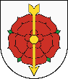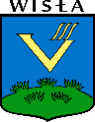

Mesto Ružomberok Gmina Wisla